Análisis Exploratorio de Datos (EDA) del corpus AG News
Pre-entrega 2: Corpus preprocesado listo para modelado
Data Science III: NLP & Deep Learning aplicado a Ciencia de Datos
Alumno: Lucas Nahuel Julian
GitHub: https://github.com/IngLucasJulian/DS3_Pre-entrega_2

1. Introducción
El objetivo de este trabajo es transformar el texto no estructurado del corpus AG News en una estructura lista para modelado y validar esa transformación mediante un análisis exploratorio técnico. El EDA no se usa solo para describir el corpus, también sirve para diagnosticar la calidad del pipeline de preprocesamiento y anticipar decisiones de los modelos.

2. Dataset
Se utilizó el dataset AG News: noticias en inglés clasificadas en cuatro categorías (World, Sports, Business y Sci_Tech). Los archivos vienen separados en ag_news_train.csv (8.000 noticias) y ag_news_test.csv (2.000 noticias), con las columnas text y label. Se respetaron los splits originales: todas las decisiones (stop-words, frecuencias, percentil 95) se tomaron sobre train, y al test solo se le aplicó el mismo pipeline.
En el análisis inicial del texto crudo se encontró que, aunque el dataset se describe como limpio, un 5,2% de las noticias tiene restos de HTML y un 3,2% contiene URLs o dominios web. Además, aparecen codificaciones como (#39;), firmas de agencias de noticias y números.

3. Metodología: pipeline de preprocesamiento
Se implementó la función preprocess_text(), que integra tres etapas:
- Limpieza con Regex: corrección de los errores de codificación (#39;), eliminación de etiquetas HTML, entidades HTML, URLs, emails, dominios, firmas de agencias (Reuters, AP, AFP), el texto fijo “Quote, Profile, Research” que Reuters agrega junto a las empresas y números. Las entidades HTML se eliminan con límites de palabra (\b).
- Normalización: conversión a minúsculas y eliminación de espacios múltiples.
- Lematización con SpaCy (en_core_web_sm): cada palabra se reduce a su forma base (announced - announce) y se descartan puntuación, stop-words y tokens de una letra.

3.1 Stop-words
Se usó la lista de SpaCy más las palabras de ruido detectadas en el EDA (quot, lt, gt, href, reuters, entre otras) y los días de la semana, que aparecen en todas las categorías. Se conservaron las negaciones (no, not, never, nor, without, against), porque cambian el sentido de la frase: “the company did not confirm the deal” no es lo mismo que “the company confirmed the deal”.

4. Resultados del EDA

4.1 Cantidad de tokens por documento y percentil 95
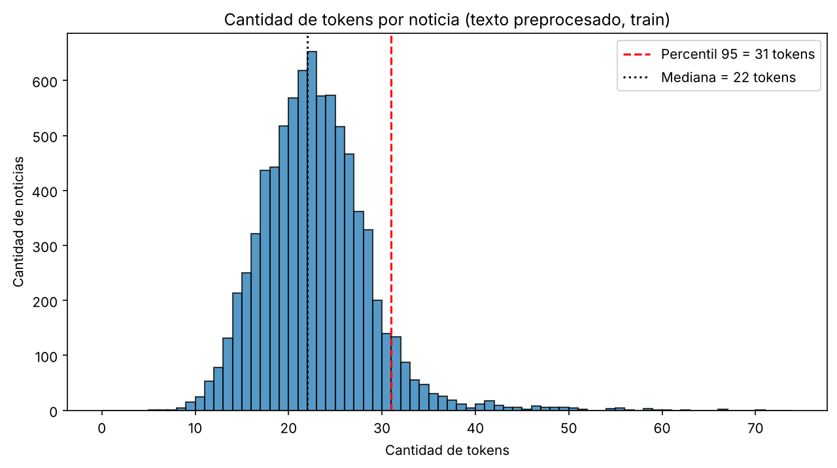
Figura 1. Histograma de la cantidad de tokens por noticia tras el preprocesamiento (train).
La distribución tiene forma de campana, con una media de 22,3 y una mediana de 22 tokens por noticia (antes del preprocesamiento eran unas 40 palabras). El percentil 95 es de 31 tokens y se usará como max_len en los modelos de Deep Learning: cubre el 95% de las noticias completas y solo el 4,8% se truncará. Las cuatro categorías tienen longitudes similares (Tabla 1), por lo que la longitud no permite distinguir la clase.
Clase | Media | Mediana | Máximo
World | 23.1 | 23 | 58
Sports | 21.4 | 21 | 50
Business | 22.6 | 23 | 60
Sci_Tech | 22.1 | 22 | 70
Tabla 1. Cantidad de tokens por noticia según la clase (train).

4.2 Distribución de clases
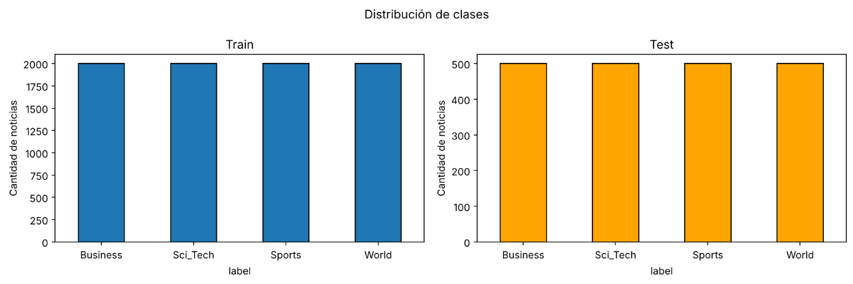
Figura 2. Cantidad de noticias por clase en train y test.
Clase | Train | Train % | Test | Test %
World | 2.000 | 25% | 500 | 25%
Sports | 2.000 | 25% | 500 | 25%
Business | 2.000 | 25% | 500 | 25%
Sci_Tech | 2.000 | 25% | 500 | 25%
Tabla 2. Distribución de clases en ambos splits.
El corpus está perfectamente balanceado: 25% de noticias por clase en train y en test. No es necesario aplicar técnicas de balanceo y la accuracy es una métrica válida; igualmente conviene analizar F1 y la matriz de confusión para ver qué categorías se confunden.

4.3 Top 20 bigramas y trigramas
# | Bigrama | Frec. | Trigrama | Frec.
1 | new york | 419 | new york usa | 43
2 | oil price | 197 | boston red sox | 37
3 | united states | 166 | high oil price | 27
4 | prime minister | 139 | york usa stock | 26
5 | red sox | 98 | prime minister ariel | 26
6 | los angeles | 96 | minister ariel sharon | 25
7 | san francisco | 96 | state colin powell | 22
8 | president bush | 93 | secretary state colin | 22
9 | year old | 87 | president vladimir putin | 21
10 | mobile phone | 72 | new york yankees | 21
11 | wall street | 71 | president george bush | 21
12 | microsoft corp | 70 | crude oil price | 20
13 | kill people | 69 | international space station | 18
14 | world cup | 69 | minister tony blair | 17
15 | chief executive | 67 | prime minister tony | 17
16 | european union | 65 | security exchange commission | 16
17 | year ago | 63 | initial public offering | 16
18 | world large | 60 | mart stores inc | 15
19 | open source | 59 | oil price rise | 15
20 | crude oil | 59 | osama bin laden | 15
Tabla 3. Veinte bigramas y trigramas más frecuentes sobre el texto preprocesado (train).
Los n-gramas representan entidades y expresiones propias de cada categoría: lugares (new york, united states), política (prime minister ariel sharon, president vladimir putin), deportes (boston red sox, world cup) y economía (oil price, wall street, initial public offering). No aparecen restos de HTML, URLs ni firmas de agencias. Como las stop-words se eliminan antes de contar, algunos N-gramas unen palabras que en el original no estaban juntas (secretary of state Colin Powell - secretary state colin).

4.4 Top 50 palabras y verificación de stop-words
1-10 | 11-20 | 21-30 | 31-40 | 41-50
1. new (1432) | 11. week (472) | 21. lead (409) | 31. season (347) | 41. market (315)
2. year (849) | 12. price (464) | 22. president (408) | 32. corp (341) | 42. service (314)
3. not * (799) | 13. against * (454) | 23. kill (404) | 33. group (340) | 43. month (313)
4. company (650) | 14. inc (452) | 24. day (401) | 34. share (336) | 44. stock (308)
5. world (608) | 15. time (448) | 25. no * (394) | 35. rise (336) | 45. percent (307)
6. win (573) | 16. million (447) | 26. high (392) | 36. team (332) | 46. second (304)
7. report (549) | 17. microsoft (446) | 27. official (365) | 37. people (332) | 47. quarter (300)
8. game (544) | 18. plan (440) | 28. open (359) | 38. united (332) | 48. run (299)
9. oil (519) | 19. iraq (440) | 29. government (354) | 39. end (328) | 49. profit (294)
10. usa (516) | 20. york (419) | 30. security (350) | 40. state (323) | 50. deal (293)
Tabla 4. Cincuenta palabras más frecuentes tras el preprocesamiento. Con * las stop-words de la lista de SpaCy.
Antes del pipeline, 38 de las 50 palabras más frecuentes eran stop-words (the, to, a, of, in). Después quedan 3 de 50 (not, against y no), que son justamente las negaciones conservadas a propósito. El resto son palabras con contenido temático (company, game, oil, microsoft, iraq, price), lo que confirma que la limpieza funcionó.

5. Conclusión
Aunque AG News se presenta como un dataset limpio, el análisis del texto crudo mostró ruido de las páginas web de origen: apóstrofos mal codificados, entidades y enlaces HTML escapados, firmas de agencias (Reuters, AP, AFP) y números. Sin limpieza, 38 de las 50 palabras más frecuentes eran stop-words y los bigramas mostraban artefactos como “reuters reuters”.
El corpus está bien balanceado: 2.000 noticias por clase en train y 500 en test (25% cada una). No es necesario balancear y la accuracy es una métrica válida, complementada con F1 y matriz de confusión.
El preprocess_text() limpia con Regex (HTML, URLs, dominios, firmas de agencias, números), normaliza a minúsculas y lematiza con SpaCy, eliminando stop-words pero conservando las negaciones (not, no, never), que cambian el sentido de la frase. Tras el pipeline, solo 3 de las 50 palabras más frecuentes son stop-words (las negaciones conservadas) y los N-gramas representan entidades reales del dominio.
Los documentos procesados tienen una mediana de 22 tokens y un percentil 95 de 31, que se usará como max_len (solo el 4,8% de las noticias se trunca). El corpus limpio queda guardado para los próximos módulos.

